Amigo comunicador,
Venho através desta, mostrar, não só a minha, mas a indignação de muitos artistas e compositores do Vale do São Francisco. Recentemente a Prefeitura de Juazeiro divulgou as 24 músicas classificadas para o Festival Edésio Santos da Canção, entretanto, o Festival, nos últimos anos, tem se mostrado desacreditado e muito pouco confiável, pois a qualidade da curadoria e júri deixa muito a desejar. E neste ano a preguiça ou, arrisco até mesmo a dizer, falta de boa fé pela a organização deste festival. Eu não quero me identificar.
Veja só, a curadoria, neste ano, foi feita em Salvador, na sala de dança da Fundação Cultural do Estado da Bahia, como bem diz o texto da assessoria da Prefeitura de Juazeiro. A desculpa é que, fora de Juazeiro, haveria ISONOMIA, DE FORMA IDÕNEA e com curadores que já trabalham na área constantemente. Para conferir a matéria da Prefeitura clique nesse link: http://www.juazeiro.ba.gov.br/www6/seculte-divulga-as-24-musicas-classificadas-para-o-festival-edesio-santos-da-cancao/
Só que esses mesmos curadores, que por motivos desconhecidos, por mim e por você leitor, não cumpriram uma regra bem Explicita no Edital do Festival: Link do Edital aqui: http://doem.org.br/ba/juazeiro?dt=2017-07-31
Cito abaixo quais foram as duas músicas irregulares:

Nu e Cheio - de Armando Rafael - de Juazeiro-BA
Está música desobedece às regras no momento em que está postada no site Youtube, veja abaixo e acesse o link: https://www.youtube.com/watch?v=R-KRR7npFXs
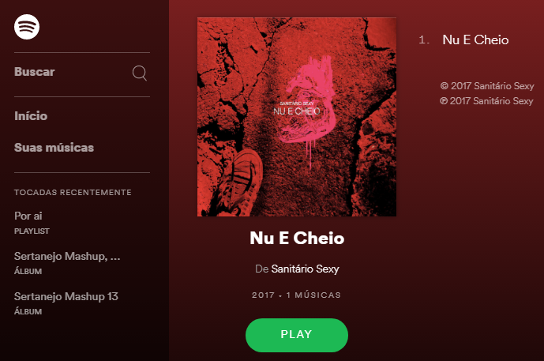
A música também está na plataforma do Spotify, veja abaixo e no link: https://open.spotify.com/album/6tcsiPsLoFP8sjAJfZOIxs#_=_
Outra música que também desobedece à regra supracitada do Festival Edésio da Canção é a:
A saudade é uma cela - de Dudé Casado – de Juazeiro do Norte-CE
SoundCloud - Como podemos ver, elas estão postadas no SoundCloud, no link: https://soundcloud.com/dudecasado/asaudadeeumacela
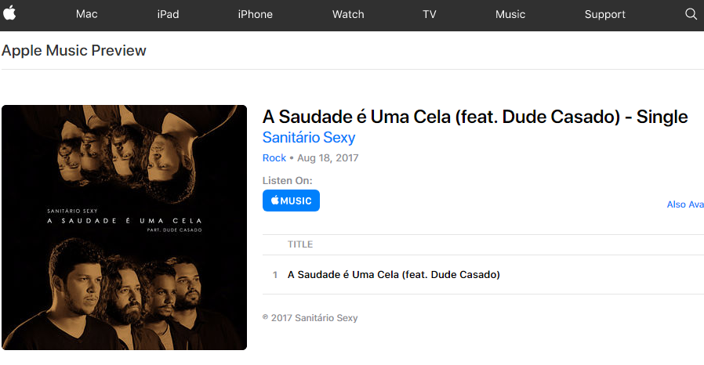
Itunes : https://itunes.apple.com/us/album/a-saudade-%C3%A9-uma-cela-feat-dude-casado-single/id1273531801
Spotfy: https://open.spotify.com/album/26aG8Bw1gTHLuhVZ0mfMYB
Como podemos acreditar que o Edésio Santos é um festival sério se com apenas uma busca simples na internet podemos perceber as musicas irregulares? Por que essa curadoria em Salvador não viu isso? Qual o interesse dessa curadoria? Será que tem algo errado? Será que foi um erro técnico? Eu duvido Muito... Será que eles pelo menos leram o Edital do próprio Festival? Eu acho que não. Peço que a organização do Festival perceba o erro e corrija essa falha o mais rápido possível, pois isto prejudica o verdadeiro músico, compositor que quer participar deste Festival.
Lamentável para uma cidade como Juazeiro, ter pessoas que não levam a sério a arte e a cultura."

